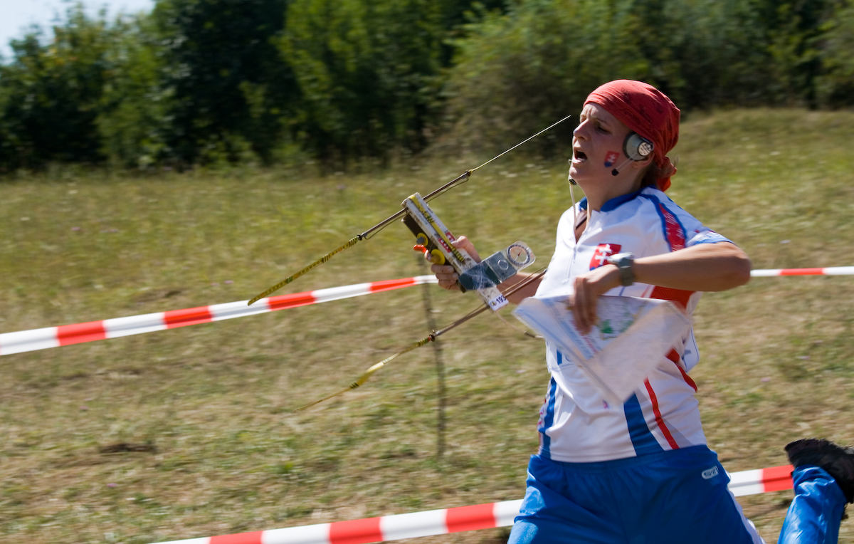
MAJSTROVSTVÁ
SR V DLHEJ
TRATI
2015

DOLNÝ KUBÍN, 22.-23.6.2013 / PROPOZÍCIE

USPORIADATEĽ: SZR
TECH. ZABEZPEČENIE: KOMISIA ROB
DÁTUM: 14. – 15. november 2013
CENTRUM PRETEKOV: BOJNICE, Chata Stálica,
www.chatastalica.bojnice.net
DRUH PRETEKOV: Preteky jednotlivcov s intervalovým štartom na dlhej trati v pásme 3,5MHz v pásme 144MHz a OB, relácie 60 s.
STAVBA TRATE: Martin Tomaščin, Peter Jurčík
KATEGÓRIE: D, M 14
D, M 16
D, M 19
D, M 20
D 35
M 40
D, M 50
D, M 60

Poriadateľ si vyhradzuje právo (pri účasti menej ako 3 pretekárov) zrušiť alebo zlúčiť kategórie.
PRIHLÁŠKY: do 08.11.2015, na stehlikova@x-life.cz
-> uveďte meno, kategóriu, klub, číslo čipu a záujem o ubytovanie a posedenie
PREZENTÁCIA: 14.11.2015, od 09.30 do 10:00 v centre pretekov.
ODOVZDÁVKA: Odovzdávka prijímačov 14.11. do 10.00!
SLUŽBY / POPLATKY:
/ Ubytovanie
A) Pre záujemcov
Chata Stálica, Bojnice- 10€/noc
B) Individuálne:
Možno využiť ubytovacie kapacity v meste Bojnice, za prijateľné ceny, podľa vlastného výberu.

/ Stravovanie

Poriadateľ zabezpečuje večeru v rámci vyhlásenia výsledkov sezóny 2015, cena je 5€. Ostatné stravovanie si účastníci zabezpečujú sami.

/ Štartovné
Bez poplatku.

Poplatky uhraďte v hotovosti na prezencii.

ŠTART: Volanie 10minút pred štartom.
Na štarte bude stolík, vzorová mapa, červená fixka, krúžky a lepiaca páska.

PREDÁVKA: Na predávke prijímačov bude drobné občerstvenie, pitie
ČASOMIERA: SportIdent. Prenájom čipu 2€ na celé preteky.

VYHODNOTENIE PRETEKU:

A) súťaž jednodlivcov: Diplomy a drobné ceny pre prvých troch v kategórii.

B) súťaž družstiev: v zložení: junior+veterán (súčet veku- 65 a viac) alebo muž+žena (súčet veku neobmedzený)

DOPRAVA: Príjazd autom: po hlavnej ceste do mesta Bojnice, centrum pretekov sa nachádza v ulici Rekreačná.

POZNÁMKA: Pretekári štartujú na vlastnú zodpovednosť, resp.zákonného zástupcu a sú povinní prejsť cieľom.
Poriadateľ si vyhradzuje právo na zmenu propozícií!

PROGRAM: 14. november (sobota)

09,30 – 10,00 Príjazd a prezentácia v centre pretekov a odovzdávka prijímačov

10,30 Odchod na štart (do 3 km)
11,00 Štart 144 MHz
19,00 vyhlásenie víťazov MSR na DT a vyhlásenie výsledkov sezóny 2015, posednie a zábava

15. november (nedeľa)

do 09,30 odjazd účastníkov

ENGLISH: Translate please this text with Google translate. Link: www.translate.google.com
DEUTSCH: Übersetzen Sie bitte diesen text mit Google übersetser unter: www.translate.google.com

